**Министерство образования и науки Самарской области**

СИПКРО

**Зачетная работа**

**по курсам повышения квалификации**

**по ИОЧ ИБ на тему:**

**«Модернизация региональной системы образования. Развитие профессиональных компетенций работников образования»**

с 30.01 по 03.02.2012г., с 13.02 по 17.02.20012г.

ПЕДАГОГИЧЕСКИЙ ПРОЕКТ

**на тему:**

**«Формирование читательской самостоятельности у младших школьников»**

**Автор проекта:**

Комолова Анастасия Алексеевна

учитель начальных классов

МБОУ СОШ № 129

г.о. Самара

2012

***План проекта***

1. Анализ ситуации
2. Актуальность
3. Выявление проблемы
4. Цели и задачи педагогического проекта
5. Этапы реализации
6. Ожидаемый результат
7. Как реализовать проект
8. Контроль и диагностика
9. Дальнейшее развитие проекта
10. Список литературы

*Люди перестают мыслить, когда перестают читать.*

*Дени Дидро*

***Анализ ситуации***

В 70-80 г. Россия считалась самой читающей страной. Человека с книгой можно было увидеть где угодно: на пляже, в парке, метро. Вначале 90-ых г. стал намечаться спад чтения.

По данным социологов число постоянно читающих в нашей стране за последние 10 лет уменьшилось с 49% до 26%.

Данные о детском чтении и того хуже:

Любят читать: младшие школьники – 43%, старшие – 17%;

Не любят читать: младшие школьники – 8%, старшие - 17%;.

По статистике, 46% россиян не читают книг совсем.

Помимо этого происходит ***сокращение числа уроков литературы в базисном плане***

***1 класс – 4 часа***

***2-й – 3 часа,***

***3-й – 4-й – классы – 3 часа.***

Приведённые ниже данные говорят о том, что у нас в стране существует серьёзная проблема с детским чтением.

Возникшая в детстве нелюбовь к чтению и трудности при восприятии текста сопровождают потом человека всю жизнь.

Компьютер и телевизор отняли у детей время и желание читать.

В настоящее время общепризнанным является тот факт, что снижение у молодого поколения интереса к чтению имеет масштаб общемировой тенденции. Внимание общественности привлекла проблема так называемой «функциональной неграмотности» значительной части населения стран Европы и США. Функционально неграмотным считается тот человек, который утратил навыки чтения и письма и не может их использовать в повседневной жизни.

Тенденция падения интереса к чтению в России – тревожное явление для страны, в которой чтение всегда было занятием исключительно интеллектуальным, личностно значимым и неизменно возглавляло перечень любимых занятий образованных людей.

В «Национальной программе поддержки и развития чтения», принятой в ноябре 2006 года, говорится, что Россия подошла к критическому пределу пренебрежения чтением, и на данном этапе можно говорить о начале необратимых процессов разрушения ядра национальной культуры, поскольку грамотность тоже снижается.

С каждым годом эта ситуация становится только хуже.

***Актуальность***

В связи с изменением социально-экономической ситуации в стране обществу нужен человек, умеющий добывать самостоятельно новые знания и применять их в разнообразной деятельности. Основным источником познания является книга. Чтобы ответить на какой-то вопрос, ребёнок должен разбираться к какой книге ему обратиться, а прежде всего, быть заинтересованным в получении новых знаний - это называется читательской самостоятельностью.

Теория формирования читательской самостоятельности, разработана Н. Н. Светловской и существует в методической науке 30 лет.

**“Читательская самостоятельность-это личностное свойство, которое характеризуется наличием у читателя мотивов, побуждающих его обращаться к книгам, и системы знаний, умений, навыков дающих ему возможность с наименьшей затратой сил и времени, реализовать свои побуждения в соответствии с общественной и личной необходимостью. Объективным показателем того, что читательская самостоятельность сформирована, следует считать устойчивую потребность и способность читать книги по осознанному выбору, применяя в процессе чтения все знания, умения и навыки, которыми читатель располагает к моменту деятельности с книгой. Читательская самостоятельность – надёжная основа непрерывного самообразования, самовоспитания и саморазвития”.**

**Н. Н. Светловская**

К сожалению, из года в год снижается интерес детей к чтению классической детской литературы. Одна из причин – усиление влияния средств массовой информации. Чтение книг заменяется многочасовым просмотром телепередач, а место семейных библиотек занимают теперь видеотеки и компьютерные игры. В связи с этим вопрос формирования читательской самостоятельности (ФЧС) школьников остаётся весьма актуальным. Особое внимание решению данной проблемы должно быть уделено в начальной школе, т.к. она является основой развития устойчивого интереса к литературе.

***Выявление проблемы***

В современном мире можно выделить группу «слабых читателей». Это дети и взрослые, которые читают от случая к случаю, затрачивая на чтение минимальное время и считая его нецелесообразным занятием. В тексте такие читатели ищут только информацию прагматического характера. Этим людям скучно и утомительно читать. Хотя они и умеют читать, но делают это от случая к случаю.

В последнее время в школу приходят дети родителей, которых можно отнести в группу «слабых читателей». Естественно, что ребёнок в такой семье читать тоже не любит.

Доказано, что читателя, в отличие от не читателей, способны мыслить в категории проблем, схватывать целое и выявлять противоречивые взаимосвязи явлений. Хорошие читатели имеют большой объём памяти и активное творческое воображение, лучше владеют речью, точнее формулируют и свободнее пишут.

Необходимо создать условия для развития у детей любви к чтению.

***Цель проекта***

Основная цель проекта является разработка условий, способствующих развитию интереса к чтению и формированию личностного качества ребёнка: читательской самостоятельности при работе с различными произведениями.

***Задачи проекта***

Из основной цели вытекает ряд задач, решение которых способствует становлению ребёнка – читателя:

1. Обеспечить полноценное восприятие произведения, понимание учащимися текста и специфики его литературной формы (жанра), выявление точки зрения писателя, формирование позиции читателя;

2. Работать над навыком чтения;

3. Формировать литературоведческие представления и понятия, которые необходимы школьнику для освоения литературы как искусства слова;

4. Включать учащихся в самостоятельную творческую деятельность, развивать речь;

5. Расширять круг чтения младших школьников;

6. Активизировать родителей;

7. Развитие потребности в чтении (самостоятельном инициативном чтение детей) посредством разнообразных форм внеклассной деятельности;

8. Развитие читательской компетентности учащихся через организацию литературных игр, творческих конкурсов и занятий с элементами театрализации;

9. Стимулирование творчества детей.

***Этапы реализации***

В начальной школе ребята учатся 4 года, поэтому и проект разработан на 4 года

***Первый этап – подготовительный (1 класс).***

***Цель:*** обучение восприятию литературного произведения.

***Задачи:***

обогатить читательский опыт детей;

отрабатывать специальные читательские умения;

развивать речь учащихся;

развивать интерес к самостоятельному чтению.

***Основная форма работы:*** уроки разного типа (урок литературного чтения, урок – слушание, нетрадиционные формы уроков).

***Второй этап – начальный (2 класс)***

***Цель:*** развитие читательских и речевых умений

***Задачи:***

формировать правильное, осознанное, плавное чтение;

развивать интерес к чтению, расширять читательский кругозор;

воспитывать нравственно-этические основы;

совершенствовать восприятие, понимание, воспроизведение текста;

отрабатывать умение работать с текстом, учебной и детской книгой.

***Основная форма работы:*** уроки разного типа (урок литературного чтения, урок – слушание, нетрадиционные формы уроков).

***Третий этап – основной (3 класс).***

***Цель:*** обогатить читательский опыт ребёнка, помочь ему стать самостоятельным читателем.

***Задачи:***

обеспечить полноценное восприятие произведения;

выявлять точку зрения писателя, формировать позицию читателя;

совершенствовать самостоятельное чтение, чтение молча, выразительное чтение;

включать учащихся в эмоционально-творческую деятельность;

формировать литературоведческие представления;

расширять круг чтения;

формировать читательские умения.

***Четвёртый этап – заключительный (4 класс).***

***Цель:*** формирование самостоятельного читателя.

***Продолжается реализация задач, поставленных на основном этапе.***

***Ожидаемый результат***

Сформированная читательская самостоятельность выпуска начальной школы:

∙ наличие устойчивого интереса к чтению книг;

∙ показатели техники чтения;

∙ уровни восприятия художественного произведения;

∙ читательский кругозор;

∙ усвоение программы в целом.

***Как реализовать проект***

Система работы учителя для формирования читательской самостоятельности должна представлять собой работу по следующим направлениям:

***1.На уроках литературного чтения***

***2.Внеклассная деятельность***

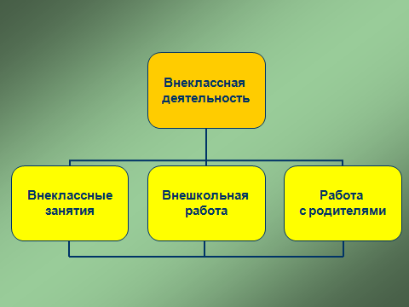

Внеклассная деятельность - составная часть учебно-воспитательного процесса, одна из форм организации досуга.

Способствует:

развитию читательского интереса;

углублению полученных знаний;

раскрытию индивидуальных особенностей каждого ученика;

развитию самостоятельности, творческой активности учащихся.

Говоря о формах внеклассной деятельности, прежде всего имеем в виду выражение содержания этой деятельности через определенную структуру отношений педагогов, учащихся и родителей.

Формы могут быть разнообразными: литературные игры, инсценирование различных литературных произведений, кроссворды, литературные викторины, игры, КВН, беседы-приманки и т.д

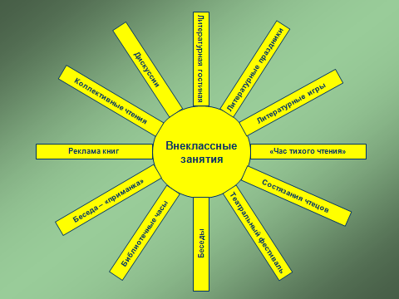

***3. Внешкольная работа***

Библиотечные часы (районная библиотека)

Экскурсии: музей, выставки

Литературная гостиная

Городские конкурсы: театральный, чтецов

Посещение театра, киноцентра

Участие в олимпиадах разного уровня

Участие в творческих конкурсах разного уровня

***4.Работа с родителями***

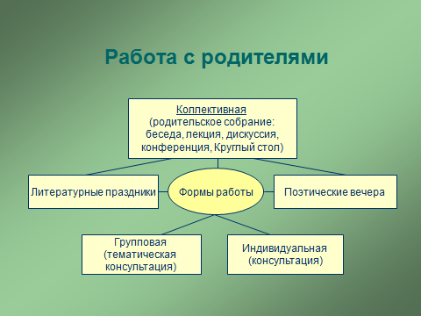

Работу с родителями можно осуществлять по следующим направлениям: индивидуальные и групповые консультации, родительские собрания, литературные и поэтические вечера на различные темы:

Как помочь детям научиться читать?

Как воспитать у ребенка любовь к чтению?

Как прививать детям любовь к чтению?

Что делать если ребенок не читает?

Что читать в начальной школе?

Книга в семье и духовное развитие ребенка.

Книги в доме.

Когда мы читаем детям.

Развитие речи и общения детей.

Игры по обогащению речи детей.

Игры и упражнения по развитию интереса к чтению.

***Контроль и диагностика***

По окончанию 4 класса определяем уровни читательской самостоятельности младших школьников.

***Высокий уровень –*** сформирован устойчивый интерес к чтению книг; техника чтения вслух более 110 слов в минуту, осознанное чтение про себя на 50 слов выше чтения вслух, самостоятельная подготовка к выразительному чтению; восприятие произведения на уровне “идеи”; широкий читательский кругозор; программа усвоена полностью

***Выше среднего –*** устойчивый познавательный интерес к чтению книг; техника чтения вслух более 100 слов в минуту, осознанное чтение про себя на 20-30 слов выше чтения вслух; восприятие произведения на уровне “героя” или на уровне “идеи”; читательский кругозор может ограничиться знанием определённых жанров, тем или отдельных авторов, программа усвоена частично.

***Средний –*** интерес к чтению книг проявляет, но он неустойчив; техника чтения вслух более 90 слов в минуту, чтение про себя осознанное, но по темпу недостаточно беглое; восприятие произведения на уровне “героя”; читательский кругозор недостаточно широк; программа усвоена частично.

***Низкий –*** нет интереса к чтению книг, читает по необходимости; техника чтения вслух ниже 90 слов в минуту, темп чтения про себя такой же, слабо осознаёт прочитанное; констатирующий уровень восприятия; ограниченный читательский кругозор; программа усвоена частично.

Результаты могут быть представлены в диаграмме (рис. 1)

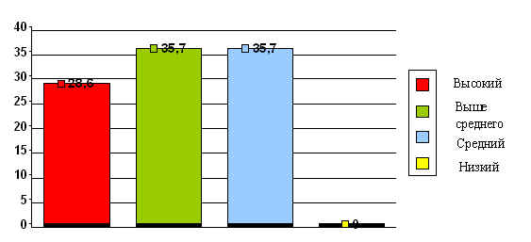

По окончанию начальной школы менее 5% учеников должно быть с низким уровнем сформированности читательской самостоятельности.

***Дальнейшее развитие проекта***

Проект рассчитан на 4 года, прописаны цели и задачи для реализации данного проекта. Продолжение работы по совершенствованию читательской самостоятельности в среднем и старшем звене школы.

***Литература***

1. Боразнова Г.Д. Техника обучения чтению / «Пачатковая школа» 2004, №10, с. 36 - 38 /

2. Богруменко Е.А., Цукерман Г.А. «Чтение без принуждения», М, 1993

3.Концепция учебного предмета «Литературное чтение» / «Пачатковая школа», 2002, №10 /

4. Косаревская Т.Е. смысловое прогнозирование при чтении – условия развития мышления младших школьников. / «Пачатковое учение» , 2004, №6, с. 32 - 36 /

5. Львов М.Р., Рамзаева Т.Г., Светловская Н.Н. Методика обучения русскому языку в начальных классах. М., 1987.

6. работа с родителями /Под ред. Осипова М.П., Бутрим Г.А., Мн., 2003 /

7. Сидорова Л.А. «Психологические и методические особенности обучения учащихся заучиванию наизусть стихотворных произведений / «Начальная школа», М., 1989, с. 21 - 25 /

8. Сухомлинский В.А. Сердце отдаю детям, Мн., 1982,

9. Светловская Н.Н. Обучение чтению и законы формирования читателя. // Начальная школа, 2003 № 1, с. 11-18.

10. Учимся успешному чтению, рекомендации учителю/Под ред.Галактионовой Т.Г., «Просвещение», 2011г.